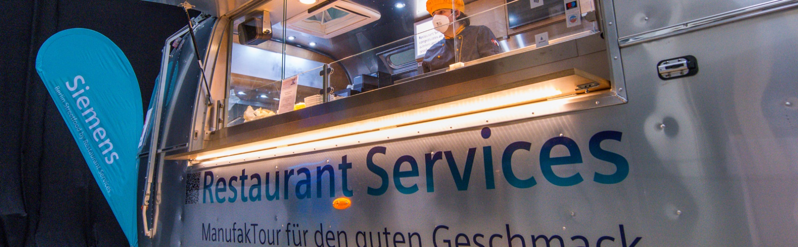

ManufakTour für den guten Geschmack
RS Foodtruck
on site

Standort Klicken oder tippen Sie hier, um Text einzugeben.
Zeitraum Klicken oder tippen Sie hier, um Text einzugeben.

Die Abstimmungen mit den örtlichen Organisationseinheiten müssen vom Auftraggeber erfolgen.
Bitte nennen Sie uns die Namen von (jeweils m|w|d):

SRE Location Manager Name Klicken oder tippen Sie hier, um Text einzugeben.
Mail Klicken oder tippen Sie hier, um Text einzugeben.
Telefon | Mobil Klicken oder tippen Sie hier, um Text einzugeben.

Umweltschutzbeauftragter Name Klicken oder tippen Sie hier, um Text einzugeben.
Mail Klicken oder tippen Sie hier, um Text einzugeben.
Telefon | Mobil Klicken oder tippen Sie hier, um Text einzugeben.

Fachkraft für Arbeitssicherheit Name Klicken oder tippen Sie hier, um Text einzugeben.
Mail Klicken oder tippen Sie hier, um Text einzugeben.
Telefon | Mobil Klicken oder tippen Sie hier, um Text einzugeben.

Sicherheitsbeauftragter Name Klicken oder tippen Sie hier, um Text einzugeben.
Mail Klicken oder tippen Sie hier, um Text einzugeben.
Telefon | Mobil Klicken oder tippen Sie hier, um Text einzugeben.

Gefahrgutbeauftragter Name Klicken oder tippen Sie hier, um Text einzugeben.
Mail Klicken oder tippen Sie hier, um Text einzugeben.
Telefon | Mobil Klicken oder tippen Sie hier, um Text einzugeben.

Ersthelfer Name Klicken oder tippen Sie hier, um Text einzugeben.
Mail Klicken oder tippen Sie hier, um Text einzugeben.
Telefon | Mobil Klicken oder tippen Sie hier, um Text einzugeben.

Brandschutzhelfer Name Klicken oder tippen Sie hier, um Text einzugeben.
Mail Klicken oder tippen Sie hier, um Text einzugeben.
Telefon | Mobil Klicken oder tippen Sie hier, um Text einzugeben.

Ansprechpartner bei RS Name Klicken oder tippen Sie hier, um Text einzugeben.
Mail Klicken oder tippen Sie hier, um Text einzugeben.
Telefon | Mobil Klicken oder tippen Sie hier, um Text einzugeben.

Bitte fügen Sie hier einen Lageplan Ihres Standortes ein (z. B. aus dem SCD) und kennzeichnen Sie den Stellplatz des Foodtrucks:

Bitte stellen Sie sicher, dass

- die Stellplätze in benötigter Größe sowohl für den Foodtruck wie auch für das Versorgungsfahrzeug frei und mit einem Flatterband abgesperrt sind.
- dass die Strom- und Wasserversorgung vor der Ankunft des Foodtrucks gesichert sind (s. Foodtruck Technische Daten)

Erfolgt die Wasserversorgung mit Kanistern? (ja oder nein) Klicken oder tippen Sie hier, um Text einzugeben.
Falls nein: Bitte nennen Sie uns den Standort des Frischwasseranschlusses und zeichnen Sie ihn in den Lageplan ein. Klicken oder tippen Sie hier, um Text einzugeben.

Haben Sie weitere Informationen für uns? Gibt es spezielle Dinge an Ihrem Standort zu beachten?
Klicken oder tippen Sie hier, um Text einzugeben.

